5 класс
История
Урок 7
Ребята. Доброе утро!!!
Тема: «Государство на берегах Нила»
Цель урока: знакомство с природой Древнего Египта и образованием единого государства.

На прошлом уроке мы с вами закончили знакомство с жизнью первобытных людей, и теперь приступаем ко второму разделу. Откройте учебник на с. 33, прочитайте название раздела. Теперь переверните страницу и найдите текст «От первобытности к цивилизации». Слово «цивилизация» для вас новое и непонятное. Мы постепенно разберемся в том, что оно означает.
Когда возникли первые государства? Как получал свою власть царь? Вспомните, как получал ее вождь племени. Какой порядок получения власти кажется вам более разумным?.
Итак, сегодня мы отправимся в одно из древнейших государств и задержимся там надолго. Оно возникло на берегах реки Нил и получило название Египет. Запишите тему урока:в тетрадь. Государство на берегах Нила.
План
1.Географическое положение Египта.
2.Природно - климатические особенности Египта.
3.Объединение государства.

Задание. 1. Проработать параграф 6
Задание 2. Работать с картой
Задание3. Выписать в тетрадь и выучить понятия
Задание 4. Смотри видео по теме по ссылке https://yandex.ru/video/preview/12063963785664035588
https://youtu.be/JjEigyIv3qw

Домашнее задание: Прочитать § 6, вопросы, задание « Подумайте» на стр. 37 – письменно

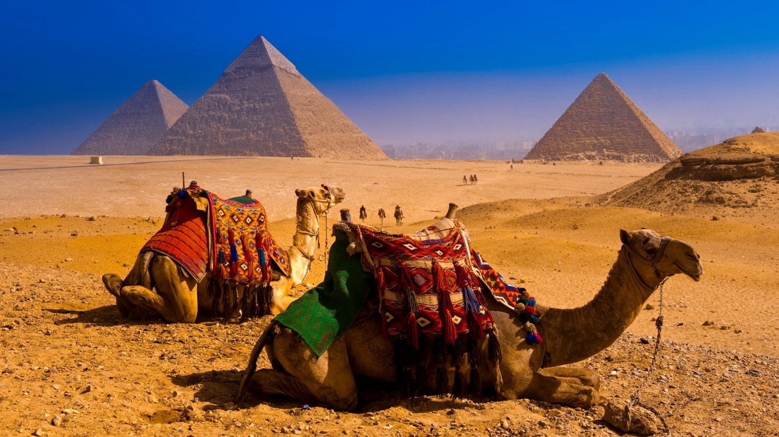
Выполненные домашние задания присылать в ВК

